
Centrum voľného času v Žiari nad Hronom
pozýva deti na jarný prímestský tábor,
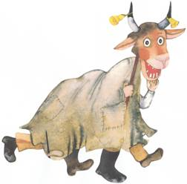

ktorý bude v duchu tradícii a ľudových zvyklostí našich predkov v období fašiangov
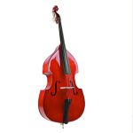

Fašiangový tábor v duchu tradícií
(25.02. 01.03. 2013)




CENA TÁBORA: 35 € CELÝ TÝŽDEŇ
7 € / na deň

PRIHLÁSIŤ SA MÔŽETE PRIAMO V CVČ, UL. M.R.ŠTEFÁNIKA Č. 17,
ŽIAR NAD HRONOM, TELEFONICKY NA ČÍSLE 045/673 33 48, 0905 295 556 ALEBO MAILOM NA ADRESE: pedagogikacvczh@gmail.com,
ZÁVÄZNÚ PRIHLÁŠKU NÁJDETE AJ NA STRÁNKE CVČ www.cvczh.edu

